Gebrauchsanweisung
Operating instructions
Istruzioni d’uso
Instrucciones de uso
Mode d'emploi
Körper-Messband
Body Measuring Tape
Altimetro a nastro
Cinta Métrica de pared
Micro toise


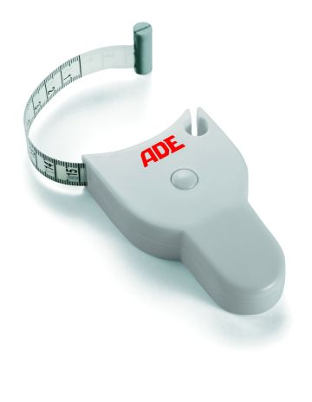
MZ10021



MZ10017-210416-Rev005-de-e-it-es-fr

Betriebsanleitung

Umfang der Lieferung:
- Körper-Messband
- Gebrauchsanweisung

Messen:
- Ziehen Sie das Messband und wickeln Sie es um das Körperteil.
- Stecken Sie den Arretierstift in die Bandaufnahme ①.
- Drücken und halten Sie die Einstelltaste, bis das Band vollständig um das Körperteil eingezogen ist ②.
- Lesen Sie den Messwert an der markierten Stelle ③ ab.
- Arretierstift entriegeln.
- Band vollständig einziehen. Dadurch wird das Gerät für die nächste Messung vorbereitet und die Genauigkeit sichergestellt.

Hinweis:
- Es wird empfohlen, die Messungen in einem entspannten Zustand durchzuführen. Beugen Sie sich nicht, während Sie die Messungen vornehmen.
- Die Messungen sollten vor jeder körperlichen Aktivität durchgeführt werden.
- Die Messungen sollten auf der rechten Körperseite vorgenommen werden.

Reinigung:
- Achten Sie darauf, dass das Umfangsmessband immer gereinigt wird, um Infektionen zu vermeiden.
- Verwenden Sie zur Reinigung handelsübliche Desinfektionsmittel oder weiche Reinigungsflüssigkeiten auf einem feuchten Tuch.
- Verwenden Sie keine aggressiven Reinigungsmittel.

Garantie:
ADE wird dieses Produkt reparieren oder ersetzen, wenn bewiesen werden kann, dass es innerhalb von 2 Jahren vom Verkaufsdatum (Kaufbeleg ist erforderlich) durch mangelnde Arbeits-qualität oder defektes Material versagt hat. Alle beweglichen Teile, wie z.B. Batterien, Kabel, Netzgeräte, Akkus etc., sind hiervon ausgenommen. Die Garantie umfasst keine äußeren normalen Abnutzungs- und Verschleißerscheinungen oder durch Unfall oder Missbrauch verursachte Beschädigungen. Für Geräte, die durch Unbefugte geöffnet wurden, greift die Garantie nicht. Die gesetzlich geregelten Rechte des Kunden werden durch diese Garantievereinbarung in keiner Hinsicht angegriffen.

Technische Daten
Messbereich: 50 - 1500 mm
Teilung: 1 mm
Abmessung: 80x55x20 mm
Eigengewicht: ca. 45 g

Operating instructions

Scope of delivery:
- Body Measuring Tape
- Operating instructions

Measuring:
- Pull the tape and wrap it around the body part.
- Insert the locking pin into the tape receptacle ①.
- Push and hold the Adjust button until the tape has fully retracted around the body part ②.
- Read the measurment at the marked point ③.
- Unlock pin.
- Fully retract tape. This will prepare the unit for the next measurement and ensures accuracy.

Advice:
- It is recommended to take measurements in a relaxed state. Do not flex while taking the measurements.
- Measurements should be taken prior to any physical activity.
- Measurements should be taken on the right side of the body.

Cleaning:
- Take care the circumference measuring tape is always cleaned to avoid infections.
- For cleaning use common disinfection products or soft cleaning fluids on a damp cloth.
- Do not use any aggressive cleaning material.

Warranty
A two-year warranty from date of purchase will be done by repair or replacement once it is proved that the defects are caused by poor material or poor workmanship (please keep the receipt for presentation). All moveable parts such as batteries, cables, plug-in power supply units, rechargeable batteries etc. are excluded. Warranty does not apply to normal appearance of usage or sign of wear or any damages caused by accidents or misuse. Products which have been opened by unauthorized persons are automatically out of warranty.
Customers abroad are requested to contact their local sales agent in the event of any warranty becoming applicable.

Technical data
Measuring range: 50-1500 mm
Graduation: 1 mm
Dimensions: 80x55x20 mm
Weight: approx. 45 g

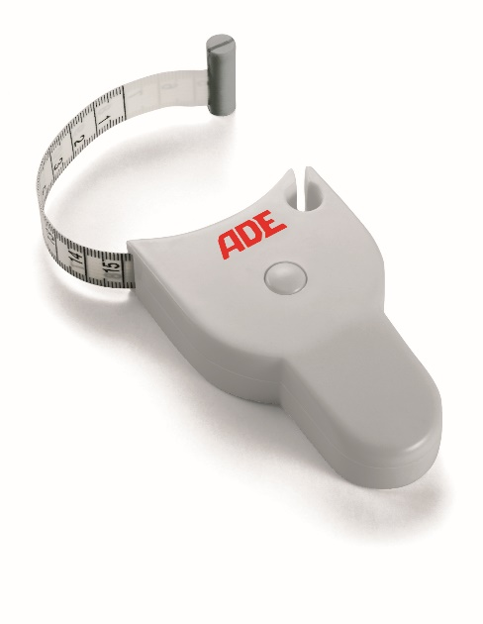
①
②
③

ADE Germany GmbH
Neuer Höltigbaum 15
22143 Hamburg / GERMANY

Tel: +49 40 432 776-0
Fax: +49 40 432 776-10
E-Mail: info@ade-germany.de

